
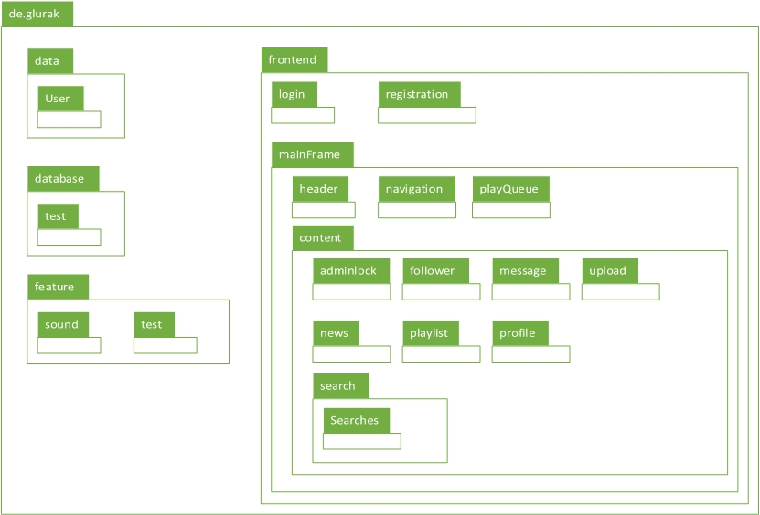
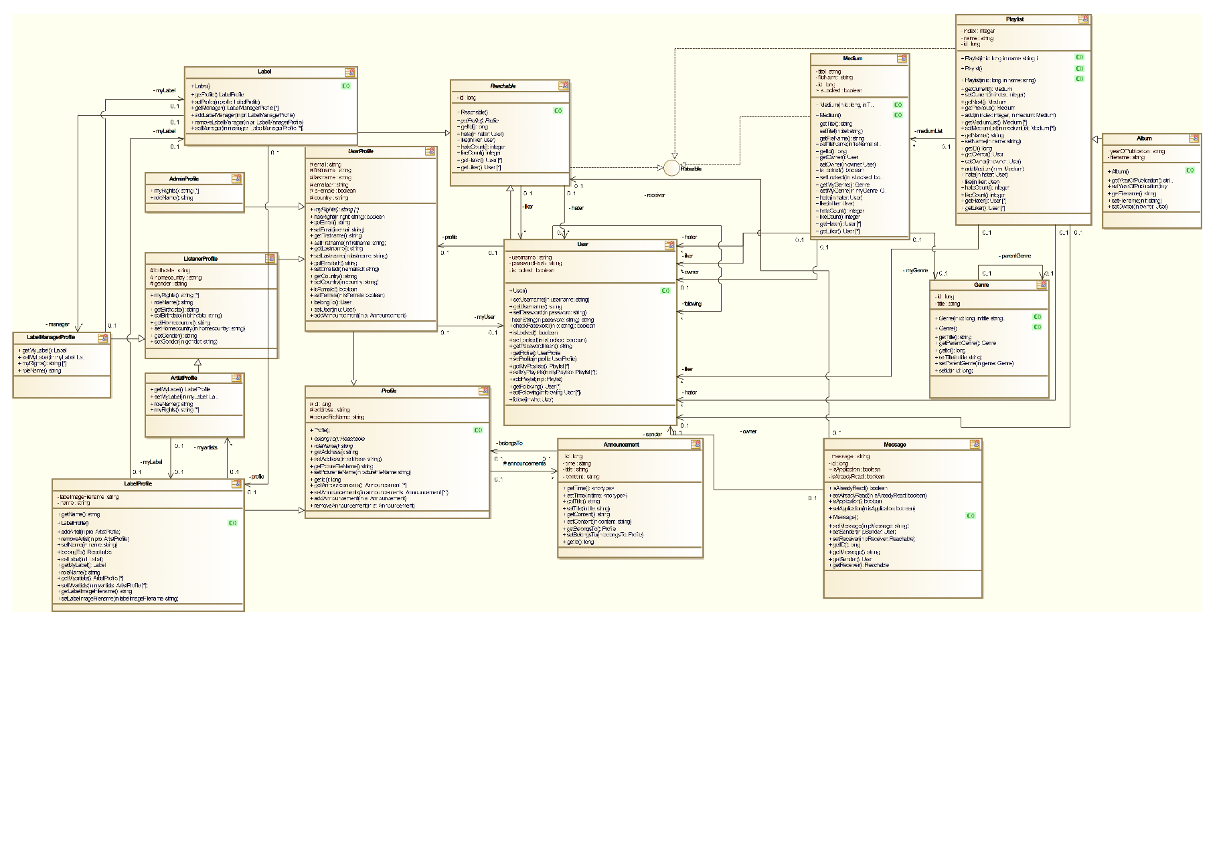
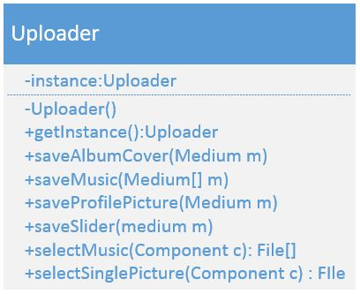
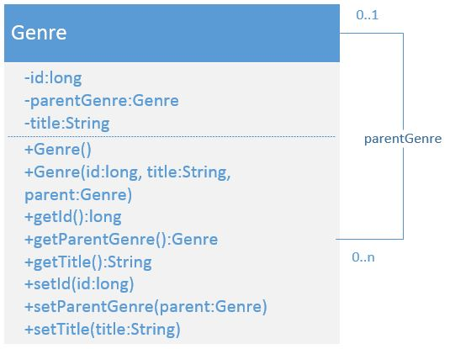
Inhaltsverzeichnis
1. Einleitung 3
2. Systementwurf 4
2.1 Entwurfsziele 4
2.2 Paketverteilung 5
2.2.1 Paketbeschreibung 5
2.2.2 Paketdiagramm 5
2.3 Verwendung existierender Softwarekomponenten 5
2.3.1 Externe Softwarekomponenten 5
2.3.2 Interne Softwarekomponenten 6
2.4 Management persistenter Daten 6
2.4.1 Persistenzmechanismus: 6
3. Objektentwurf 7
3.1. Abwägungen des Objektentwurfs 7
3.2. Klassenmodell der Entitätsklassen 7
3.3. Dokumentation weiterer interessanter Teile des Entwurfsklassenmodells 7
4. Glossar 8
5. Anhang 10

1. Einleitung
Das hier vorgestellte System hat den Zweck eine Social-Media-Plattform zur Verfügung zu stellen. Auf dieser Plattform soll es dem Benutzer ermöglicht werden Musik von Künstlern zu hören und seine Lieblingsmusik in Wiedergabelisten zu speichern. Um das System zu nutzen erstellt sich jeder Benutzer ein eigenes Profil. Profile von anderen Benutzern können im System angeschaut werden. Dass System stellt eine Follow-Funktion zur Verfügung, über welche der Benutzer über neue Beiträge, wie z.B. neue Ankündigungen, neue Wiedergabelisten oder Alben von Benutzern, Künstlern oder Labels, informiert wird.
Wenn ein Benutzer Musik hochladen will, muss dieser erst zum Künstler ernannt werden. Dazu stellt das System eine Funktion zur Verfügung. Ist er nun Künstler kann er Musik veröffentlichen und für sich werben. Die hochgeladene Musik wird nun im Profil des Künstlers angezeigt. Über die im System vorhandene Datenbank hat jeder Benutzer nun die Möglichkeit sich die Musik anzuhören.
Zusätzlich stellt das System noch Labels zur Verfügung. Diese haben ebenfalls eine eigene Profilseite, auf welcher die im Label zusammengeschlossenen Künstler aufgelistet werden. Ebenfalls werden auf der Labelseite auch die Playlists des Labels angezeigt. Die Label-Profil-Seiten werden von Label-Managern bearbeitet. Nach dem einloggen stellt das System diesen die Funktionen zur Verfügung, welche für das Bearbeiten von Playlisten und Künstlern benötigt werden.
Der Label-Manager bekommt aber nicht nur die Funktionen zum Bearbeiten der Label-Profil-Seiten, er kann auch im Namen eines Künstlers Musik für diesen ins System uploaden und dessen bereits in der Datenbank vorhandenen Musikstücke bearbeiten.
Alle im System vorhandenen Daten werden lokal gespeichert und über eine Datenbank verwaltet.

2. Systementwurf

2.1 Entwurfsziele
Die von uns in jeder Kategorie priorisierten Kriterien sind fett geschrieben.

Verlässlichkeitskriterien
Robustheit
Zuverlässigkeit
Verfügbarkeit
Fehlertoleranz
Schutz vor feindlichen Angriffen (security)
Sicherheit (safety)

Wartungskriterien
Erweiterbarkeit
Modifizierbarkeit
Anpassungsfähigkeit
Portierbarkeit
Lesbarkeit
Rückverfolgbarkeit

Leistungskriterien
Antwortzeit
Durchsatz
Speicherbedarf

Kostenkriterien
Entfallen im Softwarepraktikum

Endbenutzerkriterien
Nützlichkeit
Nutzbarkeit

2.2 Paketverteilung

2.2.1 Paketbeschreibung

de.glurak.data:
Datapaket enthält alle Entitätsklassen. Diese erfüllen die Model-Funktion für die übrigen Klassen.

de.glurak.database:
Database-Paket kümmert sich darum, dass die Entitätsklassen persistent in einer Datenbank verwaltet werden können.

de.glurak.feature:
Das Feature-Paket beinhaltet Klassen, die sich um einen speziellen Aufgabenbereich kümmern (z. B. Mp3-Player).

de.glurak.frontend:
Das Frontend-Paket enthält Klassen, die sich um die Interaktion mit dem Anwender mittels Swing von Java kümmert und Daten entsprechend aufbereitet.

2.2.2 Paketdiagramm

2.3 Verwendung existierender Softwarekomponenten

2.3.1 Externe Softwarekomponenten

Hibernate/ JPA:
Hibernate/JPA kümmert sich sehr transparent darum, dass die Entitätsklassen in eine Datenbank unserer Wahl gespeichert werden können.
Laut Aufgabenstellung müssen die Daten einen Neustart überleben. Da Hibernate empfohlen wurde, wurde es auch benutzt.

JUnit:
JUnit kümmert sich um automatische Tests unserer Anwendung, d.h. wir brauchen nach Änderungen nicht explizit alle Funktionen zu testen, sondern können dies automatisiert ausführen und Fehler somit aufspüren.
JUnit ist das Standart-Tool und wird bereits von vielen IDE's unterstützt.

Mp3-Player (Library: JavaZoom):
JavaZoom ist eine library welche MP3 Dateien in Echtzeit dekodiert, konvertiert und abspielt.
Mp3plugin kann aus Mp3 Dateien Eigenschaften wie Bitrate, Länge und Samplerate auslesen.

HSQLDB:
HSQLDB ist eine Datenbank, die gänzlich in Java implementiert worden ist. Da es in Java geschrieben ist und auch die Speicherung im Dateisystem unterstützt, ist es sehr komfortabel in Java zu benutzen.

2.3.2 Interne Softwarekomponenten
Mainframe etc

2.4 Management persistenter Daten
- Persistente Daten in unserem System sind folgende:
- Bilder (für: Profilbilder (Benutzer, Künstler, Label), Albumbilder)
- Musikstück (Titel, Künstler, Genre, weitere Metainformationen, Musikdatei)
- Alben/Playlisten (Name, weitere Metainformationen, Liste der zugehörigen Musikstücke)
- Userdaten (Username, Passwort, Vorname, Nachname, E-Mailadresse, Geburtsdatum, Herkunftsland)
- Genre (Name, übergeordnetes Genre)
- Nachricht (Absender, Empfänger, Nachrichtentext)
- Ankündigung (Künstler, Text)

2.4.1 Persistenzmechanismus:
- Bilder und Musikstücke werden lokal gespeichert.
- Alle anderen Daten, sowie die Dateipfade von den Bildern bzw. Musikstücken werden in einer Hibernate Datenbank persistent gehalten.
Begründung für Persistenzmechanismus:
Die Verwendung einer Datenbank bietet einige für die vorliegende Anwendung entscheidende Vorteile gegenüber dem Konzept der Serialisierung. Diese sind vor allem:
- Bessere Skalierung
- Unterstützung komplexer Anfragen an Datenbestand, wie Selektierung aus gespeicherten Medien
- Persistente Datenspeicherung
- Schnelle Reaktionszeit

3. Objektentwurf

3.1. Abwägungen des Objektentwurfs
Der vorliegende Systementwurf gliedert das zu erstellende System in kohärente Pakete, die sowohl das Modell der Daten als auch die GUI für den Nutzer und den dazwischen geschalteten Controller enthalten. Über diesen Paketen stehen die Grundelemente des Systems, die Entitätsklassen. Sowohl die Abhängigkeiten dieser Klassen zu den Paketen, als auch die Abhängigkeiten zwischen den Paketen untereinander galt es in der Implementierung aufzulösen.
Jedes Paket im System erhielt daher Zugriff auf die von ihm benötigten Entitätsklassen.
Eine Haupt-Controllerklasse soll im System zwischen den Paketen navigieren. Dieser MainFrameController erhält daher eine Instanz vom Typ ContentContoller, welcher das Oberinterface aller anderen Controller ist. Wird ein Ereignis ausgelöst, das die Anzeige, und damit die Interaktionsmöglichkeit des Nutzer ändern soll, wird dieses Ereignis von einer Instanz der Kind-Klassen von ContentContoller gefangen und an den MainFrameController propagiert. Dieser erzeugt nun den angeforderten Controller um damit die nötigen Interaktionsmöglichkeiten zur Verfügung zu stellen.
Das Propagieren von Ereignissen wird mithilfe des Observer/Observable Musters bewerkstelligt. Dadurch ist sichergestellt, dass jedes Paket sich zunächst selbst um auftretende Ereignisse kümmern muss, was eine stärkere Kohäsion innerhalb von Paketen zur Folge hat.
Die modellierten Entitätsklassen wurden bei der Implementierung überarbeitet. So fasst nun eine Oberklasse Reachable Funktionalität zusammen die sich Nutzer und Labels teilen. Dieses beinhaltet in wesentliches das Attribut für das zugehörige Profil und das implementieren des Hateable Interfaces. Dieses Interface ist dazu da um die wesentlichen Methoden zum Liken oder Haten bereitzustellen.
Instanzen der Klasse User repräsentieren den Benutzer innerhalb des Systems. Daten des Benutzers werden jedoch nun in Instanzen der Klasse UserProfile gesichert. Wird ein Benutzer nun mit den Rechten eines Artists ausgestattet, bleibt seine Repräsentation im System gleich, lediglich sein UserProfile wird geändert.

3.2. Klassenmodell der Entitätsklassen
Diagramm extern nochmal als PDF im BSCW im selben Ordner.

3.3. Dokumentation weiterer interessanter Teile des Entwurfsklassenmodells
Verwendete Entwurfsmuster:
- Singleton:
Im oben zu sehenden UML-Klassendiagramm wurde das Singleton Entwurfsmuster verwendet. Das Singleton-Muster wird für den Upload-Vorgang g enutzt. Wir benutzen das Singleton-Muster, weil es dafür sorgt, dass von einer Klasse nur genau ein Objekt existiert. Dies ist besonders im Upload wichtig, da große Dateien wie Bilder und Musikstücke auch nur einmal gespeichert werden sollen.
Der PLayqueueViewController benutzt ebenfalls den Singleton-Pattern, da dieser aus verschiedenen ControllerKlassen aus angesprochen werden können muss, ohne dass diese ihn kennen.
- Beobachter:
Das voranstehende UML-Klassendiagramm zeigt das Entwurfsmuster Beobachter. Das Beobachter-Muster gehört zu den Verhaltensmustern und dient dazu, Änderungen an Objekten weiterzugeben. Dies ist wichtig, weil sich häufig Daten ändern können und man nicht mit den alten Daten weiterarbeiten möchte.
- Kompositum:
Der Ausschnitt des UML-Klassendiagramms oben ist ein Beispiel für das Entwurfsmuster Kompositum. In unserem Fall wurde das Entwurfsmuster Kompositum für die Genres verwendet. Das Es gibt in unserem Fall ein Wurzelknoten (Standard-Genre) und von diesen zweigen alle weiteren Untergenres ab. Jedes Untergenre hat also einen Mutterknoten, der wiederum einen Mutterknoten hat usw., bis man letztendlich beim Standard-Genre ankommt.

4. Glossar
- User:
  - User ist Oberklasse von allen Benutzer. Und besitzt die Grundfunktion (Suchen/Kommunizieren/Musik zum Abspiel verwalten).

- Listener:
  - Listener repräsentiert einen typischen Benutzer. Listener ist ein User. Er wird als einzige Auswahl bei einer Registrierung erstellt. Er kann auch Playlisten erstellen.

- Artist
  - Artist stellt ein Künstler dar. Im System ist er eine Rechteerweiterung des Listener in der Hinsicht, dass er Musik hoch lädt. Außerdem kann er zu einem Label gehören. Er kann auch Genres erstellen.

- Label-Manager
  - Ein Label-Manager stellt ein Label-Manager da!!!! Er kann mehrere Artisten verwalten und in deren Namen Medien verwalten. Diese müssen sich zuvor bei ihm Bewerben, bzw. der Label-Manager bei den Artisten. Zudem erbt er die Rechte vom Artist.

- The Label
  - Dies ist kein eigenständiges Profil/Listener. Er wird von einen bzw. mehreren Label-Manager verwaltet. The Label ist eine Seite die das Label/mehrere Artist repräsentiert.

- Admin
  - Admin ist der Verwalter des Systems. Er kann alles machen, was der Listener kann. Er kann außerdem Medien und Nutzer (en-)sperren. Außerdem kann er Artistanträge annehmen/ablehnen, welcher ein Listener zum Artist macht. Er erstellt die Initial-Genres.

- Medium:
  - Die Musik, die im Programm abgespielt.

- Playlist:
  - Ansammlung von Musikstücken (kann leer sein)

- Album:
  - Erweiterung von Playlist um Metadaten. Kann nur von Artist/Label-Manager erstellt werden.

- Upload
  - Eine Audio-Datei wird von einem Benutzer hochgeladen und im System hinterlegt.

5. Anhang
Java-Doc, Benutzerhandbuch, Quellcode und selbstentpackende Zip-Datei sind im BSCW hochgeladen.

